Zemgalē savairojušies cilvēka veselībai bīstami meža un augļu koku kaitēkļi
Šā gada jūnijā Zemgalē, netālu no Tērvetes, pirmo reizi novērota zeltvēdera mūķenes (1.attēls) (Euproctis chrysorrhoea) savairošanās. Šīs kukaiņu sugas dabiskais izplatības areāls ietver Eiropu, Āfrikas ziemeļu daļu un tuvos austrumus (2. attēls). Zeltvēdera mūķene ir Latvijas faunas sastāvdaļa, taču līdz šim tā nekad nebija savairojusies masveidā.
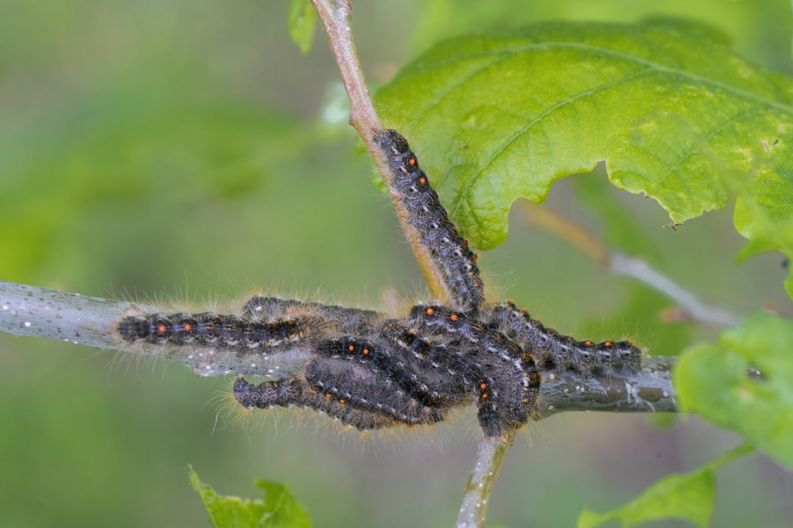
1. attēls. Zeltvēdera mūķenes kāpuri (foto: Agnis Šmits).
Kaitēklis ne tikai apgrauž daudzu lapu koku lapas, bet apdraud arī cilvēku veselību. Tauriņa kāpuru kutikulu sedz kupls apmatojums. Kāpuri matiņus izmanto savai aizsardzībai, tos nometot. Šie matiņi ir ļoti sīki, asi un satur toksīnu, kas izraisa cilvēkam ādas un arī acu iekaisumu (3. attēls), bet cilvēkiem ar noslieci uz astmu var izraisīt nopietnus elpošanas traucējumus. Šie matiņi var saglabāties vidē pat vairākus gadus. Tie ir ļoti viegli un vējš tos var atkātoti pacelt gaisā. Matiņu radītie izsitumi var parādīties nekavējoties saskaroties ar kāpuru matiņiem vai arī pēc vairākām stundām. Izsitumi var saglabāties no dažām stundām līdz vairākām nedēļām. Matiņus satur arī kāpuru veidotie satīklojumi, kāpuru austie kokoni, ko tie auž pirms iekūņošanās un nomestie apvalki, kāpuriem nomainot ādu. Tauriņu matiņi nav alerģiski. Parasti medicīniskā palīdzība ietver negatīvo simptomu (niezes) atvieglošanu. Lielākais risks no toksiskajiem matiņiem ir no maija sākuma līdz jūlija beigām. Papildus ar cilvēku veselību saistītajām problēmām, vairākus gadus ilgstošas savairošanās, var izraisīt arī koku nokalšanu.
Kāpurus var viegli atpazīt pēc divām oranžām (dažkārt dzeltenām vai sarkanām) kārpiņām kāpura aizmugurējā daļā (4. attēls).
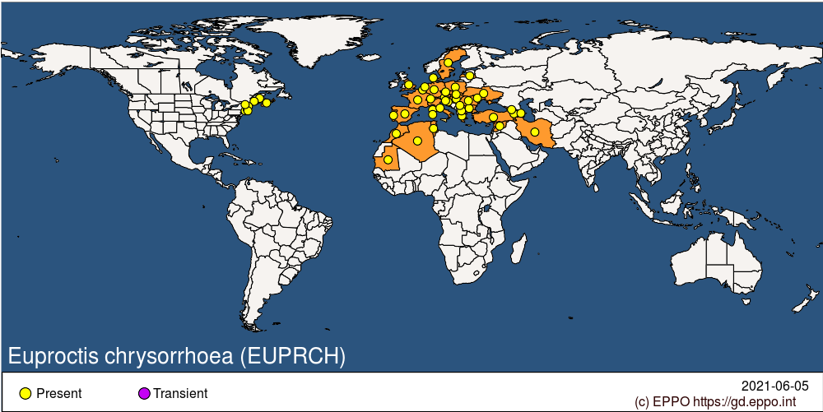
2. attēls. Zeltvēdera mūķenes izplatības karte pēc EPPO datiem.
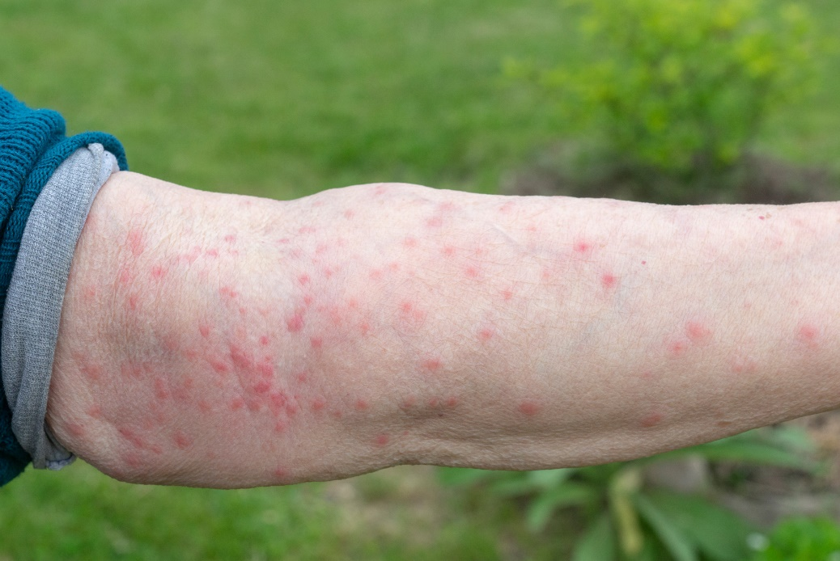
3. attēls. Zeltvēdera mūķenes izraisīts ādas iekaisums (foto: Agnis Šmits).
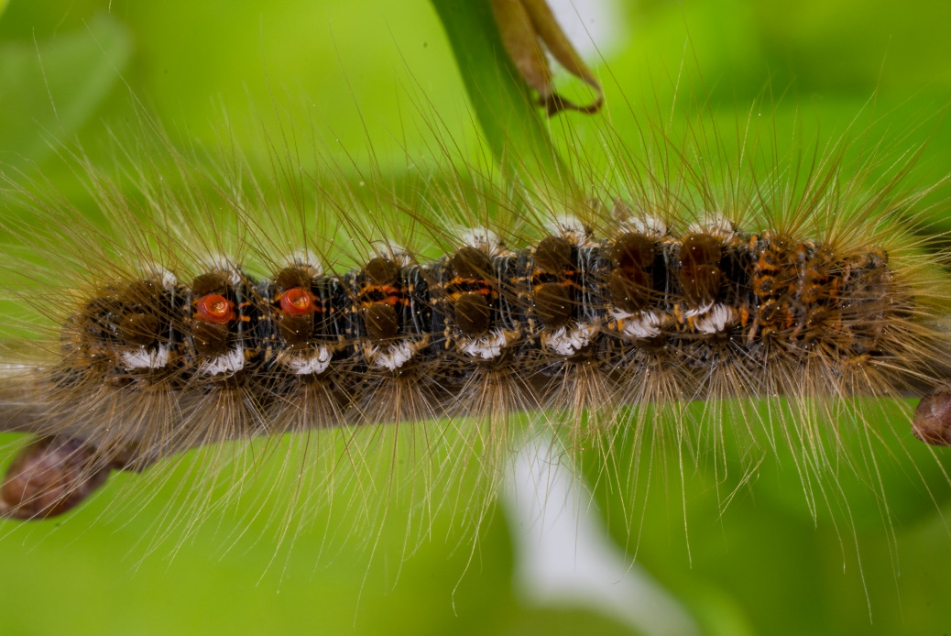
4. attēls. Zeltvēdera mūķenes kāpuram raksturīgas divas oranžas kārpiņas ķermeņa aizmugurējā daļā.
Šobrīd ir svarīgi apzināt šī kaitēkļa savairošanās apmēru. Latvijas iedzīvotāji tiek lūgti ziņot par kaitēkļa novērojumiem.
Ziņas var sniegt
- Valsts meža dienesta Meža un vides aizsardzības daļas vecākajiem ekspertiem
Oskars Zaļkalns- tālr. 26188968; e-pasts: oskars.zalkalns@vmd.gov.lv
Vasīlijs Kolačs- tālr. 29441040; e-pasts: vasilijs.kolacs@vmd.gov.lv
- Latvijas Valsts mežzinātnes institūtam “Silava” vadošajam pētniekam
Agnis Šmits- tālr. 26543584; e-pasts: agnis.smits@silava.lv
Kaitēkļa apraksts:
Zeltvēdera mūķenei ir nepieciešams daudz gaismas un siltuma, tādēļ parasti tā atrodama saulainās vietās, piemēram, izretinātās mežaudzēs, meža malās, alejās, augļu dārzos un tamlīdzīgās vietās. Mūķenes kāpuri ir polifāgi un tāpēc var būt atrodami uz daudzu sugu lapu kokiem – tai skaitā, tie var bojāt ozolus, apses, liepas, vīksnas, vilkābeles, augļu kokus (bumbieres, plūmes, ķiršus utt.), kā arī dažādus citus lapu kokus.
Zeltvēdera mūķenei ir viena paaudze gadā. Tauriņi dēj olas jūlijā. Olas tiek dētas klāsteros lapu apakšpusē un nosegtas ar matiņiem no mātīšu ķermeņa apmatojuma. Augustā no šī olām izšķiļas jaunie kāpuri. Kāpuri barojas grupās ar koka lapām, vai alo pumpurus, ja lapas vēl nav izplaukušas, un rudenī veido satīklojumus, kuros tiek iepīti gan zari, gan lapas. Satīklojumos var koncentrēties pat vairāki simti kāpuru un šādās izveidotās “ligzdās” (4. attēls) tie pārziemo. Satīklojumi parasti ir nelieli- apmēram dūres lieluma. Satīklotās “ligzdas” koncentrējas koku vainaga augšējā daļā. Kāpuri atsāk baroties aprīlī līdz ar lapu plaukšanu. Pārziemojušie kāpuri izklīst un barojas individuāli. Strauji augošie kāpuri var atstāt kuplus ozolus pilnīgi bez lapām (5. attēls). Tomēr, lai gan šādi pilnībā atlapoti koki izskatās nolemti bojāejai, tie ir spējīgi atjaunoties nākamajā gadā. Kopumā jāsaka, ka šādi koki iet bojā tikai ļoti retos gadījumos – visbiežāk, ja tie vienlaicīgi ir tikuši pakļauti vēl vairākiem citiem negatīvajiem faktoriem ne tikai zeltvēdera mūķenes iedarbībai. Iestājoties vēsākam laikam, kāpuri atkal atgriežas ligzdās. Jūnijā kāpuri iekūņojas vai nu grupās vai arī atsevišķi. Pirms iekūņošanās kāpuri izklīst, meklējot vietu, kur iekūņoties. Šajā attīstības posmā kāpuri var masveidā ieklīst cilvēku mājokļos (6. attēls). Jūnija beigās- jūlija sākumā izlido balti tauriņi ar brūnu ķermeņa aizmugures daļu. Tauriņus pievilina gaisma. Pārsvarā tie ir tēviņi. Mātītes slēpjas saimniekauga lapotnē.
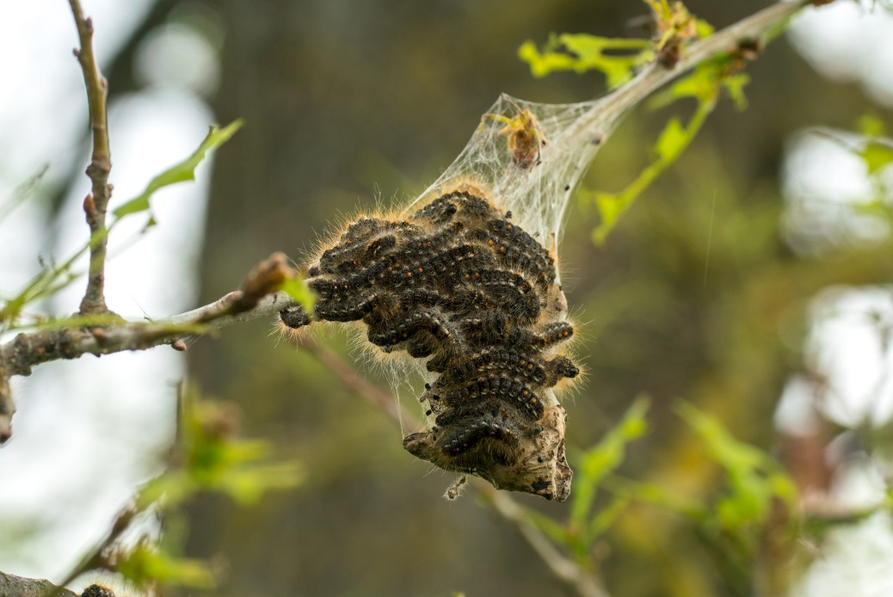
4. attēls. Kāpuru “ligzda” (foto: Agnis Šmits).
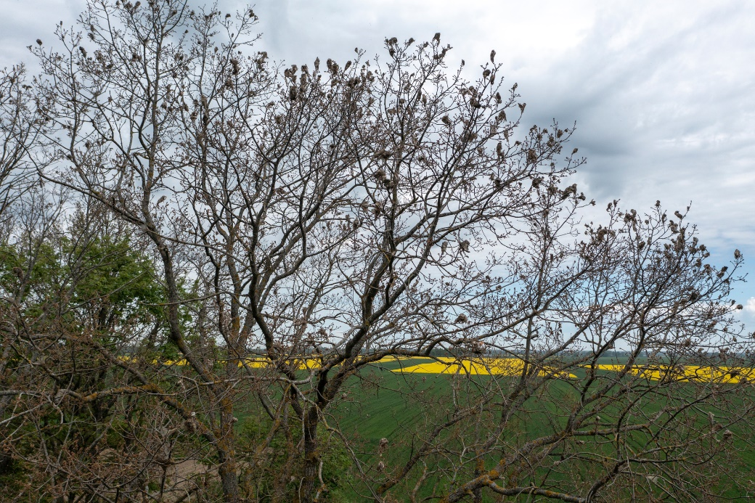
5. attēls. Pilnībā atlapots ozols ar kāpuru “ligzdām” (foto: Agnis Šmits).
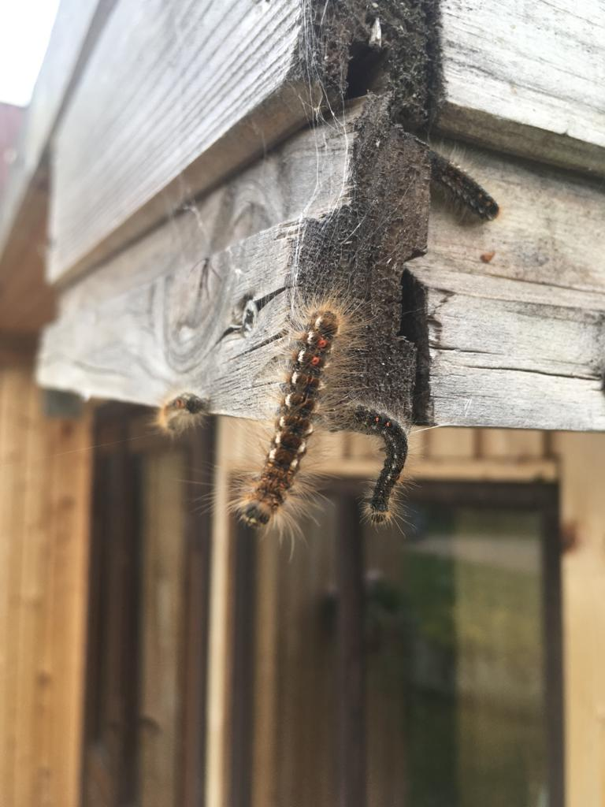
6. attēls. Kāpuri iekļūst cilvēku mājokļos (foto: Andis Purs).
Kāpuri var viegli izplatīties ar auto transportu, kas novietots zem inficētiem kokiem. Tāpēc svarīgi ir nenovietot automašīnas zem šiem kokiem. Savairošanās parasti apdziest, kad patogēnās sēnītes izplatās kaitēkļa populācijā. Strādājot zeltvēdera mūķenes savairošanās vietās, ieteicams uzvilkt aizsargbrilles, respiratoru, cimdus un ciešu, sausu apģērbu. Ja ir plānots veikt āra darbus sausā laikā, ieteicama pagalma laistīšana, lai toksiskie matiņi netiktu atkārtoti pacelti gaisā, bet “pieliptu” pie zemes. Lai atbrīvotos no kāpuriem, kas “apsēduši” dzīvojamās ēkas, vislabāk izmantot putekļu sūcēju ar ūdens filtru, ūdenim pievienojot nedaudz ziepjūdeni. Ja savairošanās tikko sākusies, tad ļoti efektīva ir satīkloto “ligzdu” nogriešana ziemā- agrā pavasarī, kad kāpuri vēl nav pametuši savas ligzdas.
Par kaitēkļa likvidēšanu, izmantojot augu aizsardzības līdzekļus, interesēties Valsts augu aizsardzības dienestā.
Šobrīd novērojami pieauguši kāpuri.

Rakstu sagatavoja Latvijas Valsts mežzinātnes institūta “Silava” vadošais pētnieks, dr.biol. Agnis Šmits, Valsts meža dienesta Meža un vides aizsardzības daļas vadītājs Andis Purs un Valsts meža dienesta Meža un vides aizsardzības daļas vecākais eksperts dr. silv. Oskars Zaļkalns.

